技术方案交底书
以下材料用于说明重载透水调平铺装板的结构、制造定位方式及现场调平过程。

发明名称
一种用于冷链物流园室外装卸平台的重载透水调平铺装板。

现有技术（背景技术）
冷链物流园的室外装卸平台需要承受叉车和托盘车反复通行，铺装板既要满足重载使用，也要处理融雪水和清洗水，并便于在铺设后进行高度调整。

发明目的
本方案拟在大规格预制板内形成排水路径，同时保留上表面孔缘的承载混凝土，并通过多点支承实现稳定调平。

技术解决方案
铺装板采用具有上表面和下表面的矩形大规格预制混凝土板体。板体内嵌设多个耐冻融聚合物复合材料成孔嵌件，嵌件自上表面贯通至下表面，并限定排水通孔。每个通孔由锥形成孔嵌件形成，其横截面积从板体上表面向下表面逐渐增大，因此上部为较小孔口、下部为较大过流截面。FIG1示出板体内的贯通排水孔及支承孔布置。
多个成孔嵌件通过可拆分网格结构连接。每个高度调节机构包括固定在该网格结构上的第一件，以及与第一件螺纹配合的基座件；第一件和基座件沿对应支承通孔的中心轴同轴设置，基座件可沿孔轴移动。基座件的致动点位于可由维护工具经支承通孔触及的位置。
板体四角和板体中部各设置一个支承通孔，共容纳五个高度调节机构，形成四角加中部的五点支承布局，支承点数量不少于三个。五点分布结合可移动的基座件，使大规格板在安装后能够进行稳定的多点高度调平。
成孔嵌件下部伸出板体下表面，并在该伸出部形成纵向狭缝。铺装板下方布置融雪水收集层和级配碎石排水基层。融雪水和清洗水穿过排水通孔进入下方排水基层；较小的上部孔口使孔缘周围保留足够混凝土，从而承受叉车轮载并降低上表面孔缘损伤。纵向狭缝有助于突出嵌件与周围混凝土锚固，并有利于下部排水。

具体实施方式
制造时，先将多个耐冻融聚合物复合材料成孔嵌件连接到可拆分网格结构上。在模具内利用该网格结构稳定定位各嵌件，再进行混凝土浇筑。该定位方式使各成孔位置在浇筑前保持相对位置，并提高成孔位置准确性及冻融环境下的制造适配性。
混凝土固化后，在铺设现场由维护人员分别经五个支承通孔插入工具，驱动各基座件相对第一件沿对应孔轴移动。通过分别调整四角和中部的支承位置，可完成铺装板的多点高度调平。
使用状态下，贯通板体的锥形排水通孔将板面进入的融雪水和清洗水向下引导至融雪水收集层及级配碎石排水基层。通孔上小下大的截面关系兼顾上表面孔缘的混凝土保留和下部过流空间。

附图
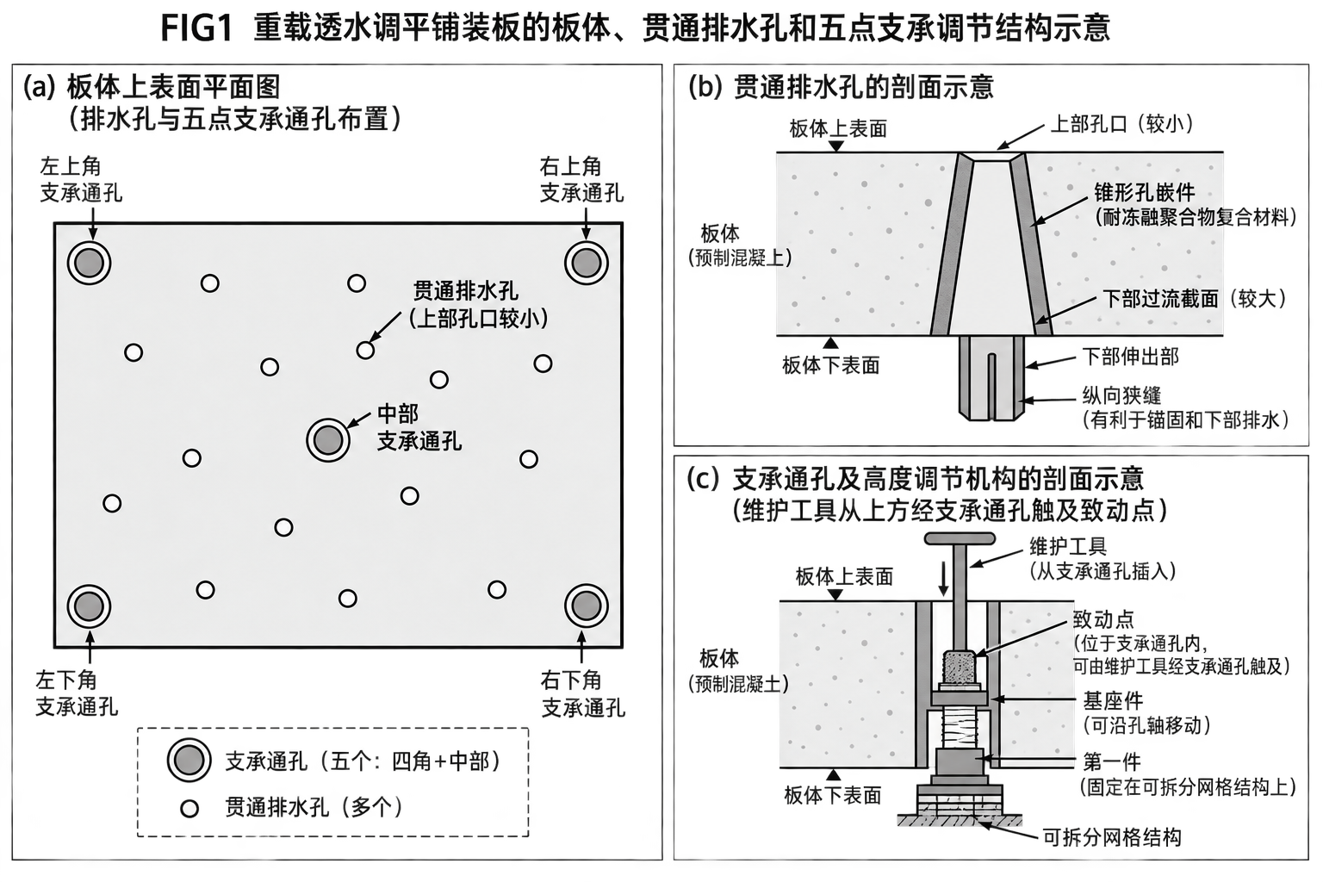
重载透水调平铺装板的板体、贯通排水孔和五点支承调节结构示意

